«Минута славы»
(Сценарий праздника для детей и родителей)
2013-2014 г.

Дети и родители входят в зал под музыкальную заставку конкурса «Минута славы».

Ведущий:
Дорогие дети, родители и гости! Мы рады приветствовать вас на нашем празднике! Сегодня мы впервые в нашем д/с проводим общий конкурс для детей и их родителей под названием: «Минута славы».

Мы собрались в нашей группе на праздник одной большой семьей, чтобы повеселится, порадовать друг друга сюрпризами, шутками, талантами детей и их родителей.
Поприветствуем наших участников и гостей праздника дружными аплодисментами.
Ребёнок 1:
Девчонки и мальчишки,
А также их родители!
Участие в нашем празднике
Принять вы, не хотите ли?
Ребенок 2:
Надеемся на вас.
Всей дружною семьёй.
Покажем мастер-класс!
И ты, и я с тобой.
Ведущий:
Дорогие друзья, участники нашего конкурса! Сейчас вас ждет «Минута славы»!

И первыми её на нашем празднике получает семья Богуш: мама - Светлана Алексеевна и её дочь - Анастасия.

Семейный дуэт выступает в номинации «Звонкие голоса»
и исполнит дуэтом песню «Мама и дочка» из репертуара гр. «Непоседы».
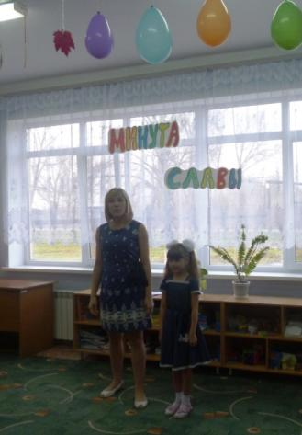
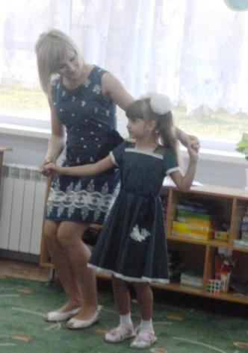

Настя:
Вместе с мамою вдвоём
Мы вам песню пропоём.
А вы нам помогайте-
Дружно подпевайте!

1.Песня (Богуш Настя и её мама)

Ведущий: Аплодисменты нашим солистам, первым участникам конкурса.
Внимание! К нам на праздник свою «Минуту славы» пришла получить семья Нежибецких в составе 3-х человек: мама Наталья Владимировна и двойняшки Рома и Ася.
Наши вторые участники выступают в номинации «Мастера движения».
Мама и дети говорят:
Очень много слов на свете,
Как снежинок у зимы.
Но возьмем, к примеру, эти:
Слово «я» и слово «мы».

«Я» на свете одиноко,
В «я» не очень много прока.
Одному или одной
Трудно справится с бедой.

Слово «мы» сильней, чем «я».
Мы – семья,
И мы – друзья.
Мы – народ,
И мы – едины.
Вместе мы непобедимы! (все вместе)

Ведущий: Итак, Ася с мамой сегодня приготовили для нас необычный номер. Они покажут виртуозное исполнение прыжков через скакалку в паре. Мастера движения, просим вас на сцену.

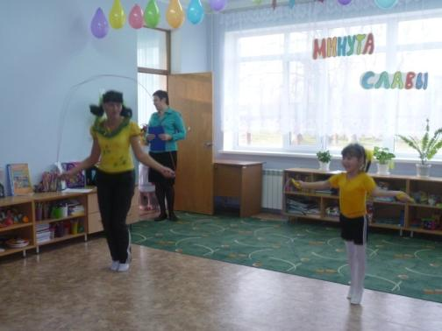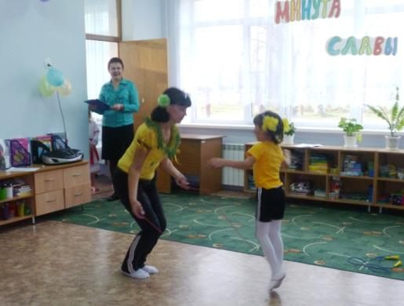

2.Исполнение номера «Прыжки через скакалку»
(Нежибецкая Ася и её мама)

Ведущий: Аплодисменты нашим прыгуньям.

От мамы и сестрёнки не отстаёт и ещё один представитель семьи Нежибецких.

Свою «Минуту славы» хочет получить и брат Рома. Поддержим его и поаплодируем.
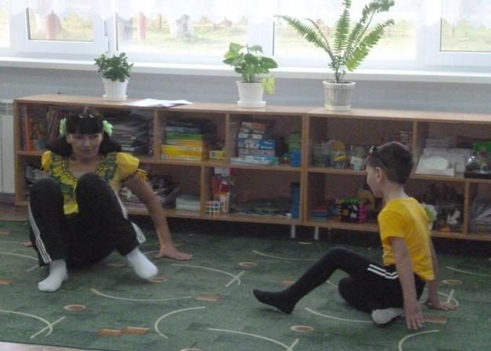
Он очень любит двигаться
И вам подарит танец.
Не кадриль и не вальс,
А ритмичный Брейк-данс.

3.Танец (Нежибецкий Рома)

Ведущий: Вот и ещё одна семья получила свою «Минуту славы».

Настало время представить следующих участников нашего шоу в ещё одной номинации, которая называется «Мастера слова».

Хочу отметить, что это самые маленькие участники нашего конкурса и им особенно сегодня будут приятны ваши аплодисменты и ваша поддержка.
Итак, встречайте третью семью, которая пришла за своей «Минутой славы».
Это семья Дзюба: мама Алла Георгиевна и её дочь Ева.
Они разыграют для нас маленькую сценку, которая называется
«Семейный альбом».
Поддержим наших актёров.

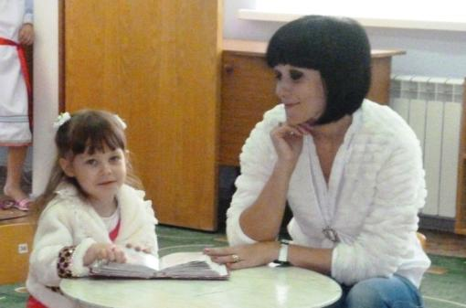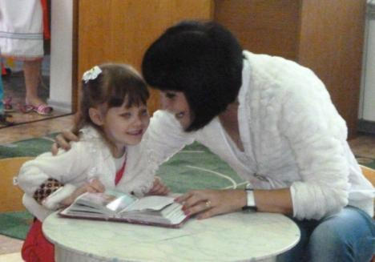

4.Сценка (Дзюба Ева и её мама)
Ведущий:
Браво! Уважаемые зрители, хочу сказать вам по секрету, что у нас здесь присутствует один иностранец, который тоже пришёл сюда за своей Минутой славы.
Хотите с ним познакомиться? Тогда встречайте нашего английского гостя.
Это Миронов Виталик со своей песней на английском языке. Виталик будет исполнять её вместе со своей мамой Мариной Павловной.
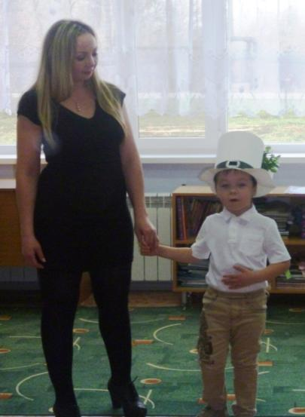
Встречайте нашего гостя!

Песня (Виталик Миронов и его мама)

Ведущий:
Вот и ещё одни участники нашего конкурса завоевали сегодня свою «Минуту славы» в номинации «Звонкие голоса».

Уважаемые зрители, наш конкурс продолжается, и сейчас на сценической площадке нас спешат удивить своим номером и получить свою Минуту славы семья Приходько: мама Марина Сергеевна и её дочь Полина.
Просим наших артистов показать своё мастерство.
Итак, в номинации «Мастера слова» со своим стихотворением. Семья Приходько.

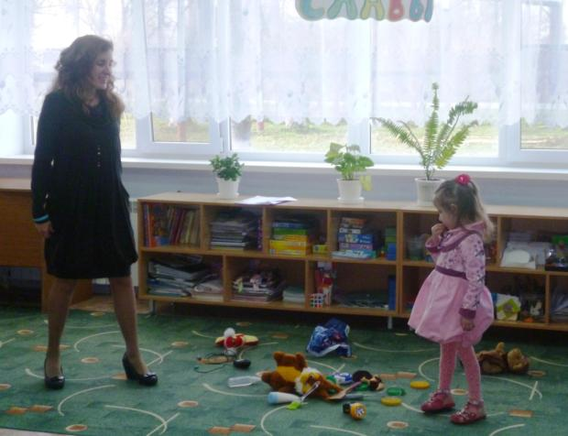

Стихотворение (Приходько Полина и её мама)

Ведущий:
Наши участники вновь порадовали нас своим умением дарить поэтические шедевры зрителям и получили свою Минуту славы.
Ещё раз аплодисменты самым маленьким участникам нашего конкурса.
А впереди нас ждут новые сюрпризы.
И сейчас следующая номинация нашего праздника, которая называется «Умелые ручки».

Своё рукодельное мастерство продемонстрируют и получат свою Минуту славы представители семьи Ризиди: мама Евгения Викторовна и её дочь Лиза.

Встречайте наших участниц!
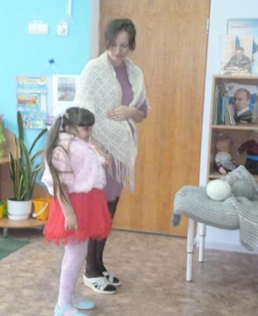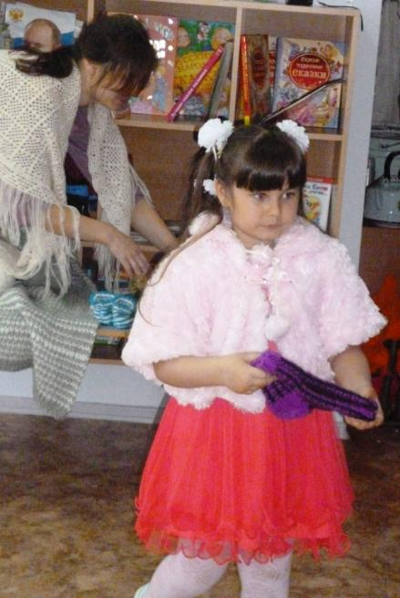

Лиза:
Мы покажем вместе с мамой
Глазомер свой меткий,
Как вязали, вышивали
Яркие салфетки.
Взяли нитки мы цветные
И крючок, и спицы.
Вот, какие, я и мама
Вместе мастерицы!

Презентация салфеток (Ризиди Лиза и её мама)

Ведущий:
Вот какие умелые ручки у наших участниц – рукодельниц.
Свою Минуту славы вы получили.

Ведущий: А сейчас, мы со зрителями немного отдохнём.
На телевидении «рекламная пауза», а у нас физкультминутка.

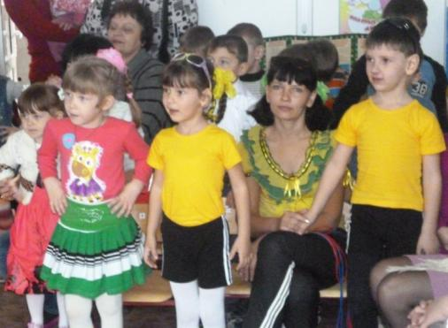
Физкультминутка (для зрителей-детей).

Кто обед готовит, шьёт? (дети шагают на месте)
Кто нам песенку поёт? (наклоны влево и вправо)
Кто целует нас, ласкает? (повороты влево и вправо?)
А за шалости ругает?
(дети грозят указательными пальчиками левой и правой руки)
Кто печёт пирог с вареньем? (дети шагают на месте)
Рано утром в воскресенье?
(дети поднимаются на носочках, руки вверху)
Кто подарки нам вручает? (дети хлопают ладонями влево)
Это мама! Каждый знает! (дети хлопают ладонями вправо)

Ведущий:
Народ сложил много добрых пословиц о маме и о семье. Давайте вспомним их. Я говорю начало, а вы договариваете конец.
Пословицы:
1. При солнышке тепло, ………..при матери добро.
2. Нет надёжней дружка, …………чем родная матушка.
3. Птица рада весне, ……………..а младенец матери.
4. Мать кормит детей, ………………как земля людей.
5. Куда мама, ………………..туда и ребёнок.
6. Материнская ласка ……………..не знает конца.
7. Родимая сторона мать,……………а чужая мачеха.
8. Вся семья вместе - …………так и душа на месте.
9. На что и клад,……….. коли в семье лад.
10. Материнский гнев, что весенний снег: много его выпадает,………да скоро растает. Замечательно! Много пословиц про маму и про семью знаете.

Ведущий: Ну, а сейчас самый необычный и красивый номер нашей сегодняшней программы и ещё одни участники конкурса, которые тоже мечтают получить свою Минуту славы – это семья Ступак - Демьяновых: мама Елена Сергеевна и её дети Даша и Вадим. Артисты выступают в номинации «Фольклорная». Знакомство с обычаями и обрядами своего народа вызывает у нас уважение и интерес.
Итак, давайте на минутку окунёмся в историю и посмотрим небольшой фрагмент старинного обряда на Руси - праздника Ивана Купала.

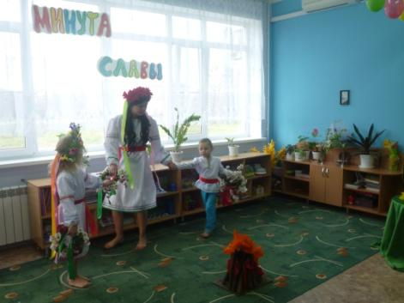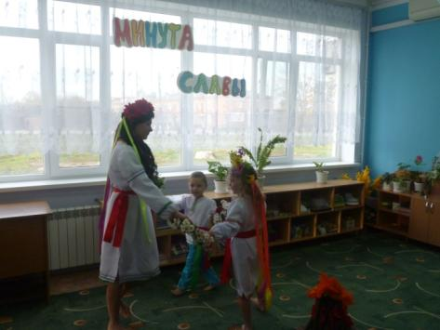

Стих (читают мама и дети)
На Ивана, на Купала,
От веселья места мало:
Водят люди хоровод,
Весел, шумен наш народ.

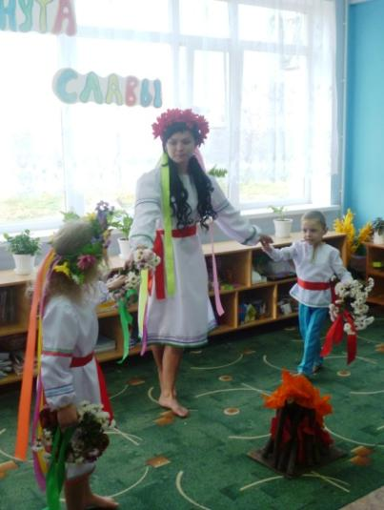 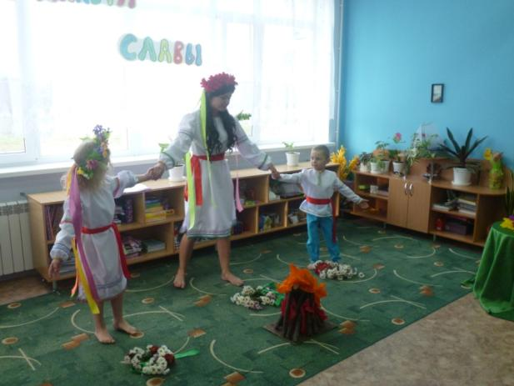
С давних и предавних пор,
Прыгали через костер.
Вместе, держась за руки,
Возле моря и реки.

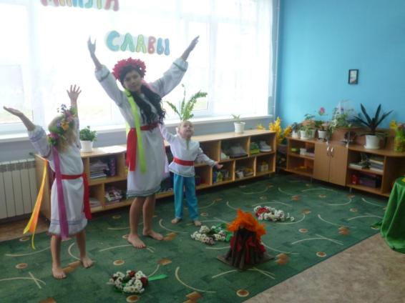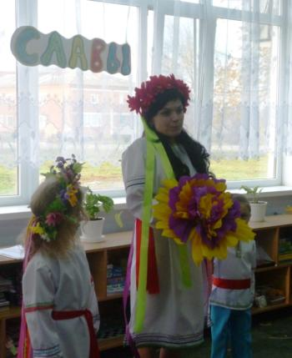

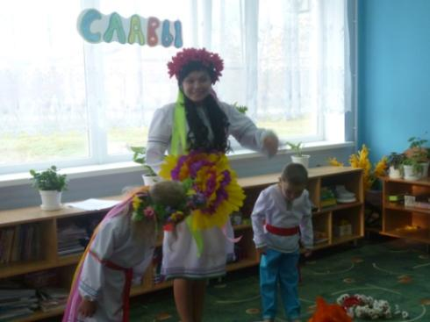
В ночь на Ивана Купала,
Папоротник зацветёт.
И это, поверьте, не мало —
Такое бывает раз в год.

Выступление «Обряд на Ивана Купала»
(Ступак Даша, Демьянов Вадик и их мама)

Ведущий:
Вот и подошёл к концу наш сегодняшний необыкновенный праздник, и мы думаем, что он удался.
Мы желаем…
Каждому дому –
Радости вдоволь.
Каждому дому
Быть обойденным
Обидой, бедою.
Каждой семье –
Над крышей аиста.
Каждой семье
Вдосталь радости,
Жизни – до ста,
Хлеба – досыта…

И хорошо, что сегодня у нас нет победителей и проигравших. Сегодня, все вместе, мы ощутили настоящую Минуту славы, и пусть такое прекрасное настроение сохранится у вас надолго.

А сейчас наступает самая торжественная минута: вручение грамот по номинациям, за участие в нашей конкурсной программе.

Слово для награждения участников праздника предоставляется старшему воспитателю детского сада № 40 Василенко Инне Павловне.

Туш.
Спасибо всем за внимание. До новых встреч!

Пусть у каждого из вас в память о нашей «Минуте славы» появится в семейном альбоме фотография. Приглашаю всех сфотографироваться.

(звучит фонограмма песни «Семейный альбом»)

Номинации для награждения:
«Звонкие голоса»
«Фольклорная»
«Умелые ручки»
«Мастера слова»
«Мастера движения»

